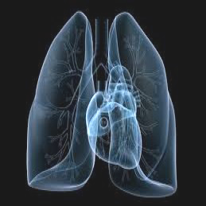
XV SIMPOZIJUM URGENTNE MEDICINE SA MEĐUNARODNIM UČEŠĆEM

“DISPNEJA – diferencijalno dijagnostočki izazov”
8-11. oktobar 2023, Hotel Palisad, Zlatibor
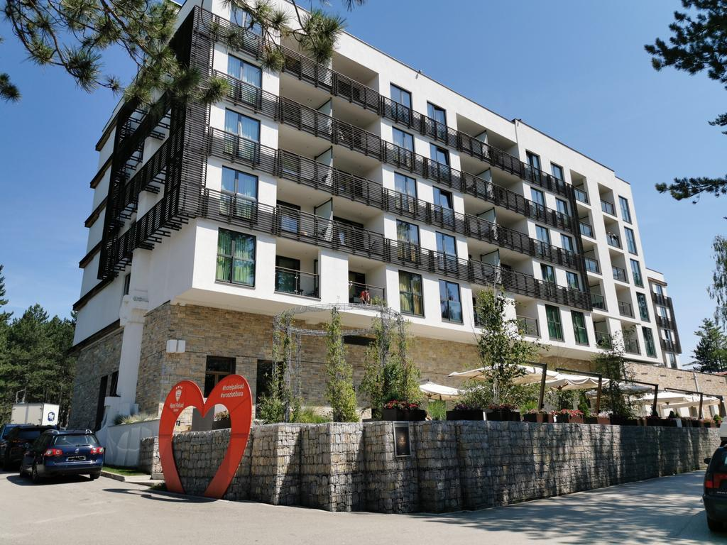
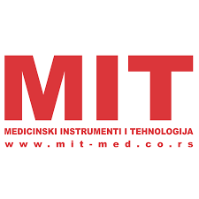
u organizacij: Sekcije urgentne medicine, Srpskog lekarskog društva

XV Simpozijum urgentne medicine Srbije sa međunarodnim učešćem
15th Serbian symposium of Emergency Medicine with International participation
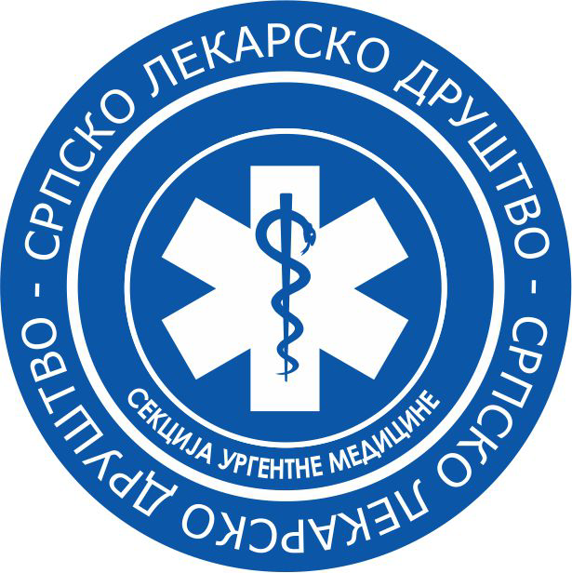
08-11. oktobar 2023, Hotel Palisad, Zlatibor, Srbija
08-11. October 2023. Hotel Palisad, Zlatibor, Serbia

Organizator Sekcija urgentne medicine
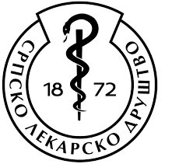
Srpskog lekarskog društva

XV Simpozijum urgentne medicine Srbije sa međunarodnim učešćem
15th Serbian symposium of Emergency Medicine with International participation
Poštovane kolege i saradnici, čast nam je da vas ugostimo na XV Simpozijum urgentne medicine sa međunarodnim učešćem u organizaciji Sekcije urgentne medicine SLD pod nazivom ”Dispneja-diferencijalno dijagnostički izazov”, na Zlatiboru, u Hotelu Palisad, 8-11. oktobra 2023. godine.

Tokom simpozijuma biće održana pozivna predavanja, praktične radionice i prezentacije radova učesnika skupa. Razmatraćemo prehospitalni i hospitalni pristup trijaže, dijagnostike i inicijalnog zbrinjavanja dispnoičnog pacijenta sa aspekta urgentne medicine, a iz svih oblasti medicine dečjeg i odraslog uzrasta. Dispnoičan pacijent je često izazov u trijaži i inicijalnom zbrinjavanju zbog diferencijalno dijagnostičke šarolikosti. Zato će nam predavači, ugledni srpski i strani stručnjaci, koji se bave urgentnom medicinom ali i hirurgijom, internom medicinom, pulmologijom, intezivnom medicinom i drugi, olakšati u svim izazovima sa kojima se susrećemo svakodnevno praksi.

DOBRO DOŠLI NA ZLATIBOR!!!
Dr Ankica Vasić
Predsednik SUM SLD
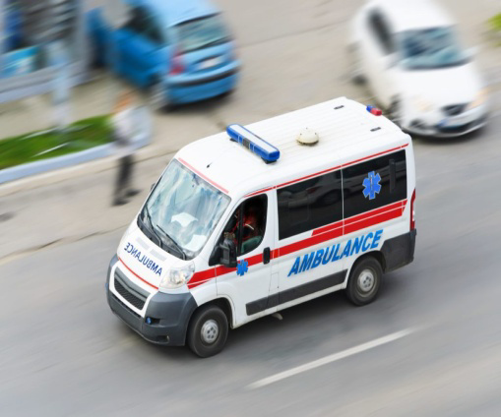

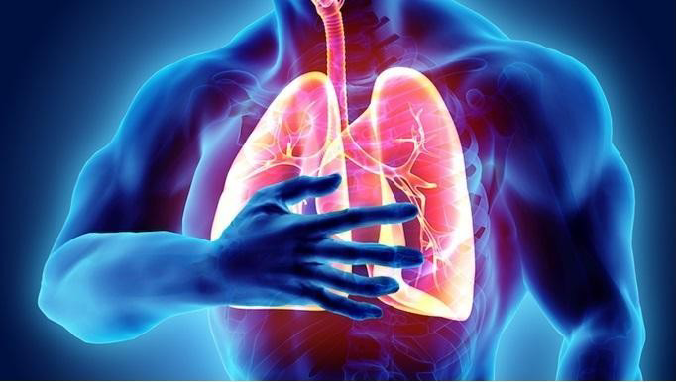
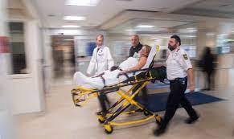

Počasni odbor:
Prof. dr Danica Grujučić - Ministarka zdravlja Republike Srbije
Doc. dr Zoran Gojković - Pokrajinski sekretar za zdravstvo Vojvodine
Akademik Radoje Čolović - Predsednik Srpskog lekarskog društva
Prim. dr Goran Čolaković – ZUM Beograd
Dr Slavoljub Živadinović – ZUM Niš
Dr Gordana Đokić – ZUM Kragujevac
Dr Bogdan Živanović – ZUM Novi Sad
Prim. dr Milan Božina-penzioner
Prim. dr Kornelija Jakšić Horvat- penzioner
Prim. dr Zagorka Maksimović-penzioner
Mr. sci. med. prim. dr Siniša Saravolac-penzioner
Doc. prim. dr Dragan Milojević-penzioner

Naučni odbor:
Predsednik: prof. dr Velibor Vasović,
Doc.prim. dr Vladimir Gajić,
Assistent dr sci. med. Radojka Jokšić Mazinjanin,
prof. dr Dragan Milovanović i
dr Bojana Uzelac

Organizacioni odbor:
Predsednik: Prim. dr Snežana Holcer Vukelić
Dr Ankica Vasić
Mr. sci. med. Aleksandra Opačić
Dr Suzana Ranđelović
Prim. dr Bilajna Tomić

Akreditacija:
XV Simpozijum urgentne medicine sa međunarodnim učešćem je akreditovan kod Zdravstvenog saveta Srbije pod brojem A-1-1735/23
Registracija učesnika (hol kod recepcije Hotela Palisad)
08.10.2023 15-18h
09.10.2023. 08-13h
10.10.2023. 08-13h

Program XV Simpozijuma urgentne medicine Srbije sa međunarodnim učešćem
Nedelja, 08. oktobar 2023.
18:00 Svečano otvaranja XV Simpozijuma urgentne medicine Srbije sa međunarodnim učešćem
Prof. dr med Velibor Vasović : “Budućnost urgentne medicine u Srbiji, šta možemo očekivati”
Kamin sala, hotela Palisad, koktel dobrodošlica
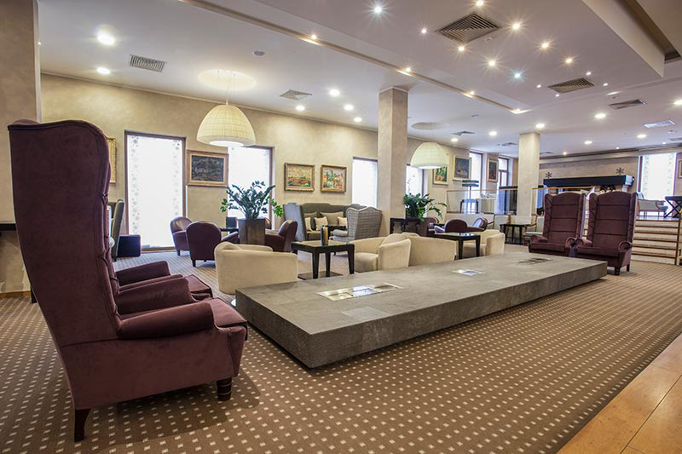

19: 00 Kartsana i MIT: Marc Ribes (ESP): “Prezentacija budućnosti medicinskog transporta-električna nosila”

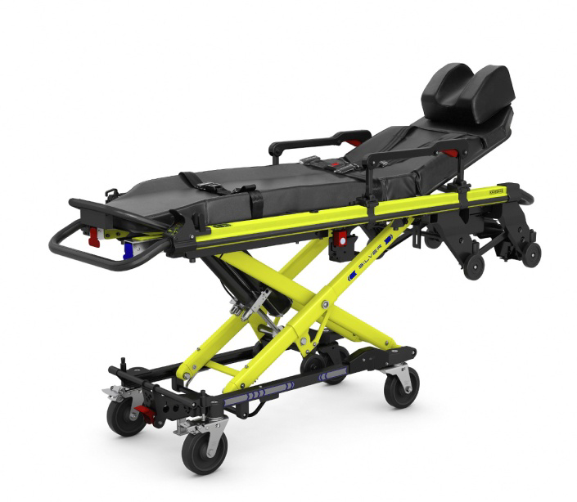

Ponedeljak, 09. oktobar 2023
Sesija: Internistički razlozi dispneje
08:00 Radno predsedništvo
08:20 Dr Lucrezia Rovati (ITA): Evaluation of patientes with dyspnea in the Emergency Department using the CERTAIN approach
08:40 Prof. dr med. Ilija Srdanović (SRB): Dispneja kardiološke etiologije
09:00 Doc.dr sci. Vedrana Makarović (CRO): Dispneja zbog dijastolne disfunkcije
09:20 Dr Bojana Uzelac (SRB): EKG u trijaži dispnoičnog pacijenta-primeri iz prakse
09: 40 Ass.dr Jelena Jankovic (SRB): Trijaža dispnoičnog pacijenta sa pulmološkog aspekta
10:00 Diskusija
10:15 Komercijalno predavanje Alkaloid: prof. dr med. Vladimir Zdravković (SRB): Akutni koronarni sindrom - Prasugrel
10:30 Kafe pauza
Sesija: Internistički, toksikološki razlozi dispneje i drugo
11:00 Dr Marina Đikić (SRB): Metabolički i endokrini uzroci dispneje
11:20 Prof. dr med. Jasmina Stošić (SRB): Dispneja, gde u toksikologiji?
11:40 Prof. dr med. Nebojša Knežević (USA): Burnout and Stress:The Silent Pandemic Amongst Us
12:00 Prof.dr med. Sava Nenić (USA): Indikacije za mehaničku ventilaciju pluća, neinvazivnu i invazivnu
12:20 Diskusija
12:35 Komercijalno predavanje DEM: dr Dragan Tančik (SRB): “AED i stopa preživljavanja”
13:00 Pauza za ručak
15:00-17:00 Prezentacija radova aktivnih učesnika – usmene/poster prezentacije
17:00/18:00 Radionica 1: ”Mechanical ventilation,simplified”; dr Marina Đikić, dr Dušica Gujaničić (SRB)
17.00/18:00 Radionica 2: “Put srčanog udara – od dispneje do apneje i nazad” ; doc. dr sci. Vedrana Makarović (CRO)
17:00/18:00 Radionica 3: ”Tumacenje rezultata gasnih analiza u krvi”; dr Jelena Tijanić (SRB)
20:00 Veče uz vino i muziku, Kamin sala Hotela Palisad

Utorak, 10. oktobar 2023.
Sesija: Dispneja u dečjem uzrastu
08:00 Radno predsedništvo
08:20 Prof. dr Goran Rakić (SRB): Dispneja kod odojčeta i malog deteta-prepoznavanje i inicijalno zbrinjavanje
08:40 Dr sci.med Ivana Filipovic (SRB) : Imunoloski uzroci dispneje kod odojceta
09:00 Dr Jelena Tijanić (SRB): Posebne okolnosti decijeg uzrasta kod dispnoicnog pacijenta
09:20 Doc. dr sci. med. Nenad Barišić (SRB): Kardiološki uzroci dispneje kod dece
09:40 Diskusija
10:00 Kafe pauza
Sesija: Dispneja traumatizovanog pacijenta
10:30 Dr NoraMayer (CH): Blunt Chest trauma – Initial Management
10:50 Doc. dr sci. med. Aleksandar Gluhović (SRB): Dispnoičan pacijent sa traumom trbuha, zašto?
11:10 Dr Domagoj Schunk (GER): Neurotrauma, zašto se guši i loše diše
11:30 Dr spec.Mirjana Šikić (AUS) Rapid sequence intubation-indications and management
11:50 Prof. dr med. Radovan Radonić (CRO): USG u trijaži dispnoičnog pacijenta
12:10 Diskusija
12:10 Okrugli sto pod pokroviteljstvom PAN STAR: dr Danilo Karadžić (SRB) (Science Liaison Manager at Schülke&Mayr) : “Oktenidini-obrada rane”
13:00 Pauza za ručak
15:00/16:00 Radionica 1: “Životna potpora neonatusa”; mag.med.techn. Ivan Vilović (CRO)
15:00/16:00 Radionica 2: ”Rapid sequence intubation tru clinical scenarios”; Dr spec. Mirjana Šikić (AUS)
17:00/18:00 Radionica 1: “USG pluća u dijagnostici akutnih respiratornih stanja”; prim. dr Snežana Holcer Vukelić, dr Ankica Vasić (SRB)
17:00/18:00 Radionica 2: “Zbrinjavanje pneumotoraksa-torakocenteza” Mr. sci. med Aleksandra Opačić, dr Mirjana Bursać (SRB)
20:00 Svečana večera XV Simpozijuma urgentne medicine Srbije sa međunarodnim učešćem
Sreda, 11. Oktobar 2023.
09:00 Donošenje zaključaka simpozijuma i predlozi Ministrastvu zdravlja
Prezentacije radova aktivnih učesnika kongresa:
USMENE:
- DISPNEJA KAO DOMINANTAN SIMPTOM DISEKCIJE GRUDNE AORTE; Ina Konjević Jokić i saradnici; ZUM Novi Sad
- DISPNEJA KARDIOLOŠKOG ILI PLUĆNOG POREKLA? – DILEMA NA TERENU; Radule Jokić i saradnici; ZUM Novi Sad
- ENCEFALITIS UZROKOVAN VIRUSOM ZAPADNOG NILA; Milena Jokšić Zelić i saradnici; SHMP, DZ Bečej
- DISPNEA SIMPTOM AKUTNOG POGORŠANJA KARDIOLOŠKE BOLESTI; Mirko Vidović i saradnici; SHMP, DZ Bečej
- AGONALNO DISANJE KAO PREPREKA DISPEČERA U PREPOZNAVANJU SRČANOG ARESTA U IZVANBOLNIČKOJ HITNOJ MEDICINI; Iva Lilić i saradnici; Hrvatska
- AKUTNA RESPIRATORNA INSUFICIJENCIJA KOD ODOJČETA – PRIKAZ SLUČAJA; Dragan Tančik i saradnici; SHMP, DZ Bečej
- ATIPIČNA PREZENTACIJA DISEKCIJE AORTE: PRIKAZI SLUČAJEVA; Danijela Velikinac i saradnici, UC UKCS, Beograd
- KLINIČKI ZNAČAJNE INTERAKCIJE AMINOFILINA/TEOFILINA SA FLUOROHINOLONSKIM I MAKROLIDNIM ANTIBIOTICIMA; dr sci. med. Ronald Antonić, Akademija strukovnih studija, Šabac
- NAJČEŠĆI UZROCI DISPNEJE U DEČIJEM UZRASTU; Nikolina Marić i saradnici, ZUM Novi Sad
- DISPNEA TRAUMATIZOVANOG PACIJENTA, DA LI SE STVARNO GUŠI?; Stanislava Radojčin i saradnici, OB Sombor
- PLUĆNE MANIFESTACIJE VANPLUĆNIH BOLESTI, SERIJA SLUČAJEVA; Zlatan Bojić i saradnici, Klinika za pulmologiju, UKCS, Beograd
- DISPNEJA – NAJČEŠĆI SIMPTOM SRČANE SLABOSTI ; Aleksandar Đuričin i saradnici; ZUM Novi Sad
POSTER
- DISPNEJA – DIFERENCIJALNO DIJAGNOSTIČKI IZAZOV; Verica Vukićević i saradnici, ZUM Beograd
- DISPNEJA – DIFERENCIJALNO DIJAGNOSTIČKI IZAZOV; Andrijana Ilić i saradnici, ZUM Beograd
- COVID 19 I PLUĆNA TROMBOEMBOLIJA KAO UZROK DISPNEJE; Sandra Simić i saradnici; SHMP DZ Bečej
- KONVULZIJE – EPILEPTIČNI NAPAD ILI POSLEDICA HIPOKSIJE U AKUTNOM ASMATIČNOM NAPADU; Nikolina Marić i saradnici, ZUM Novi Sad
- UTICAJ OBUČENOSTI NA BRZINU I USPEŠNOST OBEZBEĐIVANJA DISAJNOG PUTA; Nikolina Marić i saradnici, ZUM Novi Sad
- DISPNEA KAO SIMPTOM VENTRIKULARNE TAHIKARDIJE; Milovan Radulović i saradnici, ZUM Novi Sad

SPONZORI I PRIJATELJI XV SIMPOZIJUMA URGENTNE MEDICINE SRBIJE SA MEĐUNARODNIM UČEŠĆEM
ZLATNI SPONZORI:
